

DoubleClue KeePass-Plugin



Inhalt

1. Einführung 2

2. Einrichtung des DoubleClue KeePass-Plugins 2

2.1 Installation 2

2.2 Verbindung 3

3. Konfiguration für Firmenbenutzer 3

3.1 Erstellung der „SdkConfig.dcem“-Datei 4

3.2 Erstellung der „AuthGatewayConfig.dcem”-Datei 4

3.3 Erhalten Sie ein vorkonfiguriertes Plugin 4

3.4 Einrichtung der Konfiguration auf einem Rechner 5

3.4.1 Einrichtung der Konfiguration für alle Benutzer eines Rechners 5

3.4.2 Einrichtung der Konfiguration für einen bestimmten Benutzer eines Rechners 5

3.4.3 Verbindung zu mehreren DCEMs 5

4. Anwendung des DoubleClue KeePass-Plugins 6

4.1 KeePass-Datei aus dem DoubleClue CloudSafe öffnen 6

4.2 KeePass-Datei in DoubleClue speichern 8

**Version 2.7.1**

# Einführung

Das DoubleClue KeePass-Plugin speichert und lädt ‘.kdbx-files‘ in und von DoubleClue CloudSafe, einer Hochsicherheitscloud, die Daten mit Multi-Faktor-Authentifizierung schützt. Push Approval, eine benutzerfreundliche und sichere MFA-Methode, ist über die DoubleClue-App verfügbar, die Sie kostenfrei aus dem [App Store](https://apps.apple.com/de/app/doubleclue/id1296803375) oder [Google PlayStore](https://play.google.com/store/apps/details?id=com.doubleclue.android&hl=gsw) herunterladen können. Daneben unterstützt DoubleClue 7 weitere Authentifizierungsmethoden wie QR-Code-Scan, FIDO und SMS.

DoubleClue-Benutzer können ihre im CloudSafe gespeicherten KeePass-Dateien in der DoubleClue-App und über DoubleClue UserPortal bearbeiten. In UserPortal können Sie die Dateien außerdem mit anderen DoubleClue-Benutzern teilen und gemeinsam verwalten.

Das DoubleClue KeePass-Plugin kann unter <https://doubleclue.com/files/DoubleClueKeePassPlugin.zip> heruntergeladen werden.

Es ist in Englisch und Deutsch verfügbar.

Benutzer können unter <https://doubleclue.online> ein kostenloses DoubleClue-Benutzerkonto erstellen. Es gibt außerdem eine Firmenversion für DoubleClue – entweder zur Installation on Premises oder als Service in der Cloud. Für weitere Information über die Firmenversion kontaktieren Sie bitte [sales@doubleclue.com](mailto:sales@doubleclue.com).

Vorteile:

* Der Zugriff auf eine KeePass-Datei erfolgt nicht mehr nur mittels Passwort-Eingabe, sondern mit der sicheren Multi-Faktor-Authentifizierung von DoubleClue.
* Bei der Speicherung im DoubleClue CloudSafe wird die bereits verschlüsselte KeePass-Datei nochmals verschlüsselt.
* KeePass-Dateien werden im zentralen, cloudbasierten DoubleClue-Cluster und nie lokal auf dem eigenen Computer, Smartphone oder Tablet gespeichert.
* Benutzer können jederzeit über DoubleClue UserPortal oder die DoubleClue-App auf Ihre KeePass-Datei zugreifen.

Anforderungen:

* Installation von KeePass Password Safe 2.4.0 oder höher
* Aktives Benutzerkonto bei einem DoubleClue Enterprise Management-System (DCEM)

# Einrichtung des DoubleClue KeePass-Plugins

## Installation

1. Laden Sie die aktuelle KeePass-Version von <https://keepass.info> herunter und installieren Sie KeePass Password Safe entsprechend den Anweisungen des Anbieters.
2. Laden Sie das DoubleClue KeePass-Plugin von <https://keepass.info/plugins.html> herunter.
3. Gehen Sie zum Verzeichnis, in dem Sie KeePass Password Safe installiert haben, und speichern Sie das „**DoubleClue KeePass Plugin**“ im Ordner „**Plugins**“.

Um nachzuprüfen, ob das Plugin aktiv ist, öffnen Sie KeePass. Das „**DoubleClue KeePass Plugin**“ wird nun unter „Tools“ > „Plugins“ angezeigt.

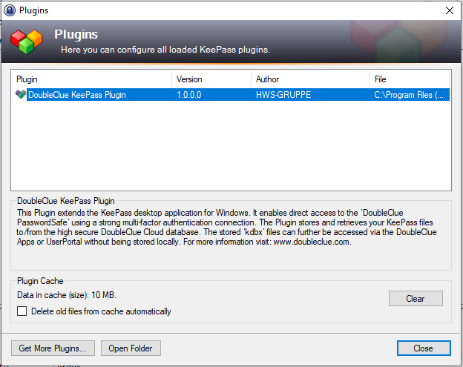

## Verbindung

Standardmäßig verbindet sich das Plugin mit DoubleClue CloudSafe unter <https://doubleclue.online>. Alle privaten DoubleClue-Benutzer, die ihren Account auf <https://doubleclue.online> erstellt haben, können diese Standardverbindung nutzen.

Firmennutzer, die auf ein firmeneigenes DCEM zugreifen, müssen ihr Plugin zunächst konfigurieren, damit es sich erfolgreich mit dem richtigen DoubleClue verbindet. Weitere Informationen finden Sie in Kapitel 3. Konfiguration für Firmenbenutzer.

# Konfiguration für Firmenbenutzer

Die folgende Anleitung ist für DCEM-Administratoren, die das DoubleClue KeePass-Plugin mit einer DoubleClue-Installation verbinden wollen, die auf einem Mandanten oder on Premises auf dem eigenen Server läuft. Für die Konfiguration benötigen Sie zwei Dateien aus Ihrem DoubleClue Enterprise Management (DCEM): “**SdkConfig.dcem**” und “**AuthConnector.dcem**”. Wenn Sie ein normaler Firmenbenutzer ohne entsprechende Rechte sind, kontaktieren Sie Ihren Administrator.

C:\Users\maike.behnsen\Desktop\Grafiken\caution-sign.pngUm diese Dateien zu erstellen und herunterzuladen, müssen Sie sich als Administrator in DCEM anmelden. Wenn Sie keinen Administratorzugriff haben, kontaktieren Sie bitte den DCEM-Administrator Ihrer Firma.

## Erstellung der „SdkConfig.dcem“-Datei

1. Gehen Sie in DCEM zum Hauptmenüpunkt „Identity & Access“, Untermenü „Appversionen“ und klicken Sie auf den Button „SDK-Konfiguration generieren“.
2. Normalerweise wird die URL automatisch eingefügt. Ist dies nicht der Fall, geben Sie die URL nach folgendem Muster an:

**wss:// *--Hostname/IP des Servers--* : *--Port des Servers--* /dcem/ws/appConnection**

Die Adresse muss vom Internet aus erreichbar sein. Wenn man z.B. einen Load Balancer verwendet, der vor DCEM geschaltet ist, muss hier die Adresse des Load Balancers angegeben werden.

1. Unter SSL/TSL-Trust Zertifikat empfehlen wir als Quelle „Hole Zertifikat von URL“ auszuwählen, Klicken Sie dann auf „Zertifikat abrufen“
2. Klicken Sie auf „SDK-Konfiguration herunterladen“, um die Datei „**SdkConfig.dcem**“ zu erhalten.

## Erstellung der „AuthGatewayConfig.dcem”-Datei

Wenn Ihr DCEM auf einem Mandaten läuft, achten Sie darauf, die AuthGatewayConfig.dcem aus dem DCEM des entsprechenden Mandanten herunterzuladen.

1. Gehen Sie in DCEM zum Hauptmenüpunkt „Identity & Access“, Untermenü „Auth-Connector“ und klicken Sie auf „Hinzufügen“.
2. Geben Sie einen eindeutigen Namen ein, z.B. „DoubleClue Keepass Plugin“, und klicken Sie auf „OK“.
3. Klicken Sie dann auf den Button „Download“, um die Datei „**AuthConnector.dcem**“ herunterzuladen.

## Erhalten Sie ein vorkonfiguriertes Plugin

Wir können Ihnen ein vorkonfiguriertes Plugin zukommen lassen. Schicken Sie dieses Plugin an Ihre Benutzer und sie können sich bei der Verwendung des Plugins einfach und direkt bei Ihrem DCEM oder Mandaten anmelden. Wenn Sie diese Möglichkeit nutzen möchten, senden Sie die “SdkConfig.dcem” und die “AuthConnector.dcem” an [support@doubleclue.com](mailto:support@doubleclue.com)

Es ist auch möglich, Konfigurationen für mehrere DCEMs in einem Plugin anzulegen. Benutzer können sich mit den verschiedenen DCEMs und Mandaten verbinden, indem sie den Realmnamen mit einem Dollarzeichen ($) getrennt an den Benutzernamen anhängen z.B. Martina.Mustermann$realmanme.

Wenn Sie die plgx-Datei selbst erstellen möchten, kontaktieren Sie uns bitte unter [support@doubleclue.com](mailto:support@doubleclue.com).

## Einrichtung der Konfiguration auf einem Rechner

Wenn Sie kein vorkonfiguriertes Plugin sondern das Plugin von <https://doubleclue.com/unsere-ressourcen/> verwenden möchten, können Sie das Plugin auch konfigurieren, indem Sie die Metadateien manuell auf der Workstation des Benutzers speichern. Das Verzeichnis, in dem die Metadateien gespeichert werden müssen, ist unterschiedlich je nachdem, ob Sie möchten, dass alle Benutzer des Rechners sich mit dem gleichen DCEM verbinden oder unterschiedliche Benutzer unterschiedliche DCEMs nutzen.

### Einrichtung der Konfiguration für alle Benutzer eines Rechners

1. Gehen Sie zum KeePass-Installationsverzeichnis und erstellen Sie einen neuen Ordner mit dem Namen “**DoubleClueAuthConnector**”.
2. Kopieren Sie die Dateien “**AuthConnector.dcem**” und “**SdkConfig.dcem**” in den neuen Ordner “DoubleClueAuthConnector”.
3. Starten Sie KeePass neu.

Das DoubleClue KeePass-Plugin kann nun verwendet werden.

### Einrichtung der Konfiguration für einen bestimmten Benutzer eines Rechners

1. Gehen Sie zum Benutzerverzeichnis, meist C:\Benutzer\martha.mustermann
2. Erstellen Sie einen neuen Order mit dem Namen “**DoubleClueAuthConnector**”
3. Kopieren Sie die Dateien “**AuthConnector.dcem**” und “**SdkConfig.dcem**” in den neuen Ordner “DoubleClueAuthConnector”.
4. Starten Sie KeePass neu.

Das DoubleClue KeePass Plugin kann nun verwendet werden.

C:\Users\maike.behnsen\Desktop\Grafiken\caution-sign.pngDas Plugin sucht immer zuerst im Benutzerordner. Sollten in beiden Verzeichnissen DoubleClueAuthConnector-Ordner angelegt und die entsprechenden Dateien hinterlegt worden sein, verbindet sich das Plugin immer mit dem DCEM, dessen Dateien im Benutzerordner angelegt sind.

### Verbindung zu mehreren DCEMs

Es ist möglich vom gleichen Rechner aus oder als ein Benutzer eine Verbindung zu mehreren DCEMs aufzubauen, indem man das Plugin wie folgt konfiguriert:

1. Erstellen Sie mehrere Unterordner im “DoubleClueAuthConnector”-Order und geben Sie jedem einen einzigartigen Namen.
2. Kopieren Sie die Dateien mit den Konfigurationsdateien für die verschiedenen DCEMs in die unterschiedlichen Unterordner.
3. Wählen Sie ein DCEM aus, indem Sie den Namen des entsprechenden Unterordners als Suffix an Ihren Benutzernamen anfügen mit einem Dollarzeichen ($) vom Benutzernamen getrennt. Zum Beispiel: Username$foldername.

Indem Sie verschiedene Suffixe verwenden, können Sie sich mit verschiedenen DCEMs verbinden.

# Anwendung des DoubleClue KeePass-Plugins

## KeePass-Datei aus dem DoubleClue CloudSafe öffnen

1. Öffnen Sie KeePass.
2. Klicken Sie im Menü oben links auf „Datei“ > „Öffnen“ > „Öffnen mit DoubleClue“.

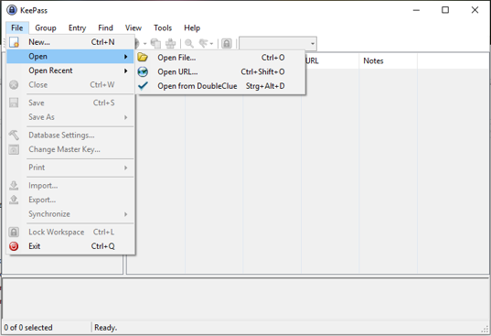

1. Ein Login-Fenster wird sich öffnen. Loggen Sie sich mit Ihren DoubleClue-Anmeldedaten ein.

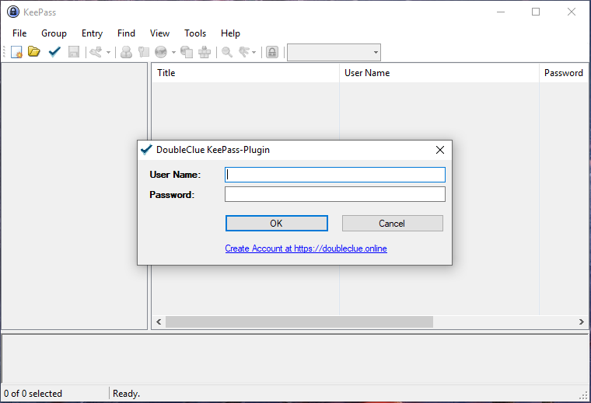

1. Wählen Sie die Authentifizierungsmethode mit der Sie sich mit DoubleClue verbinden möchten. Sie können die gültigen Authentifizierungsmethoden in DCEM unter „Identity & Access“ > „Policies“ > „Anwendungen“ einstellen. Wenn eine Standard-Authentifizierungsmethode eingestellt ist, entfällt dieser Schritt.

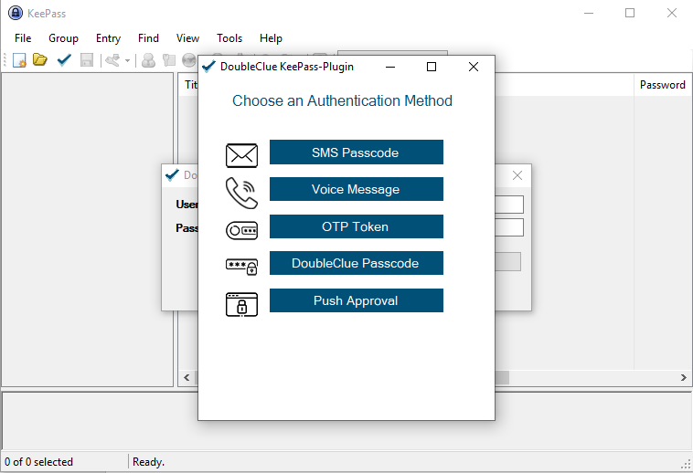

## KeePass-Datei in DoubleClue speichern

Klicken Sie im Menü oben links auf „Datei“ > „Speichern unter“ > „Speichern in DoubleClue“, um Ihre KeePass-Datei im DoubleClue-Cluster zu speichern.

Möchten Sie nur eine Kopie der Datei in DoubleClue speichern, klicken Sie auf „Kopie in DoubleClue speichern“.

Loggen Sie sich anschließend über das KeePass-Plugin bei DoubleClue ein wie unter Abschnitt 3.1 Schritt 3 und 4 beschrieben.